КАРТА ДИСТАНЦИОННОГО ЗАНЯТИЯ

Дата: 14.09. 2020
Класс: 3
Предмет: изобразительное искусство
Учитель: Орлова О. А.
Адрес обратной связи: ol_orl_65@mail.ru

- Инструкция для учащегося: Для урока понадобятся акварельные краски, гуашь, альбом и кисточки разных размеров.
- План-конспект учебного занятия:
Тема: О чем может рассказать русский расписной поднос.
Цель: познакомить с работами народных мастеров из подмосковного села Жостова.
Ход урока.

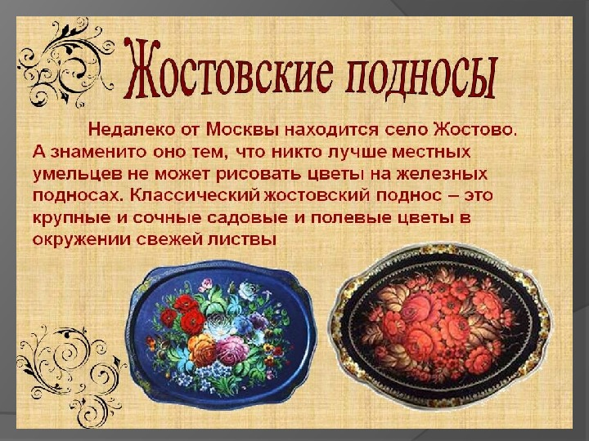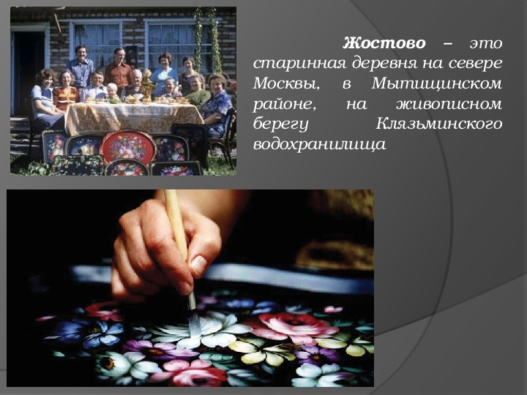
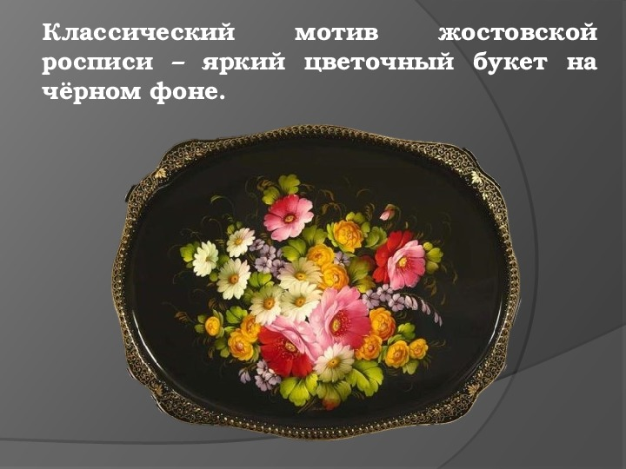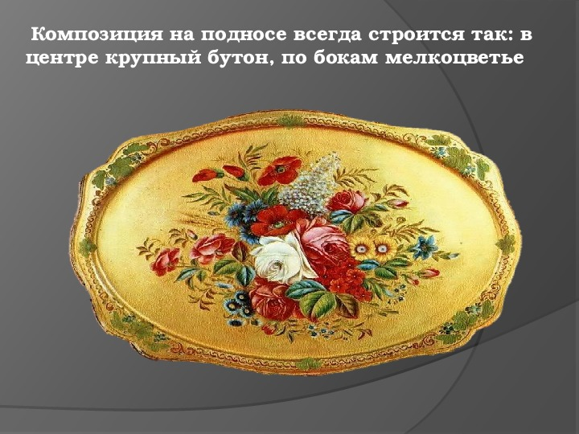
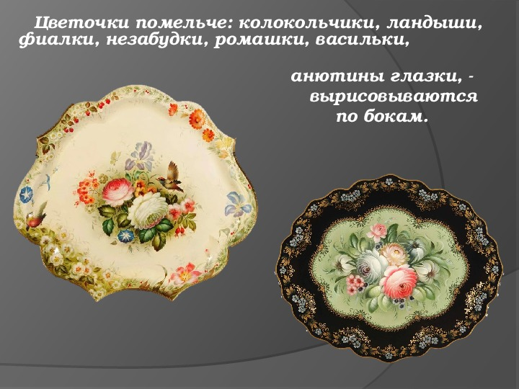
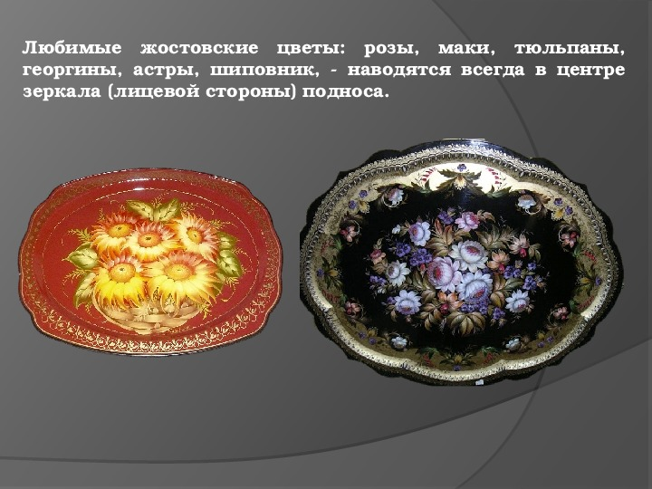
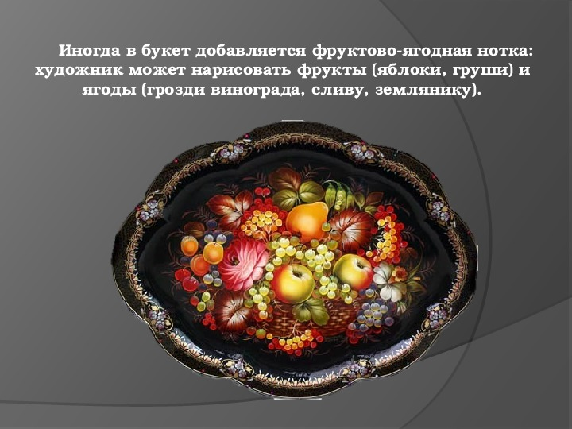 -
Создай свой поднос по плану.
